Заявка в номинацию осеннего конкурса образовательных инноваций 2019 года

Песоцкая Елена Юрьевна

Командный проект

Аннотация. Дисциплина «Командный проект» направлена на развитие у студентов практических навыков, знакомство с реальными задачами, командное взаимодействие в жизненном цикле проекта и жизненном цикле разработки программного продукта на четвертом курсе бакалаврской программы «Программная инженерия» факультета компьютерных наук. Студенты получают вводные от экспертов, знакомятся с актуальными задачами, которые решают компании. Основная цель студенческой команды — разработать программный продукт или сервис, нацеленный на физических или юридических лиц.

Содержание документа

Способы организации практики преподавания 2
Способы взаимодействия со студентами 3
Организация обратной связи от студентов 4
Порядок оценивания работ 5
Полученные результаты и их внедрение в дисциплину в 2019 году 6
Приложение 1. Письмо-приглашение к участию для партнеров 7
Приложение 2. Стадии и этапы работы над проектом 8
Приложение 3. Отзыв заказчиков и анонс на сайте ВШЭ 10
Приложение 4. Презентация для потенциальных партнеров — заказчиков командного проекта (Центра практик) 12
Приложение 5. Форма отзыва на командный проект для заказчика 13
Приложение 6. Структура итогового документа (отчета) по командному проекту 14
Приложение 7. Форма обратной связи для студентов по окончании дисциплины 15

Способы организации практики преподавания

Дисциплина «Командный проект по программной инженерии» (далее — командный проект) входит в блок обязательных дисциплин на четвертом курсе и длится три модуля — с сентября по март. В рамках данной дисциплины студенты объединяются в команды по 3–5 человек и под руководством куратора реализуют реальные проекты, предложенные компаниями-заказчиками. Результатом такой работы является полностью выполненный ИТ-проект, прошедший апробацию, с полным комплектом документации, разработанной по ГОСТ/ISO/IEC/IEEE по желанию заказчика. Куратор и координатор проекта на четвертом курсе — Песоцкая Е. Ю.
Работа над проектом ведется в течение 6,5 месяцев и разбита на несколько этапов.
Этап 1. Определение списка компаний-партнеров: сентябрь.
На данном этапе отправляются письма-приглашения (см. приложение 1) в различные компании, реализующие бизнес и ИТ-задачи и сервисы. Далее происходит коммуникация с партнерами и небольшой бриф по их участию. В случае согласия от компании-партнера выделяется заказчик, который обязуется предоставить релевантную для их бизнеса задачу и на протяжении периода командного проекта взаимодействовать со студентами (три модуля обучения).
С заказчиками фиксируются следующие договоренности:
- Смогут рассказать о требованиях и пожеланиях к программному продукту, предоставить ТЗ и критерии качества конечного продукта.
- Будут заинтересованы в совместных брейнштормах для принятия и выработки лучших решений, обсуждения наилучших альтернатив.
- Смогут протестировать прототипы, выполненные студентами, и дать проектной команде обратную связь на предмет ценности тех или иных решений.
- Будут присутствовать на защите проекта и дадут отзыв о работе команды и их продукте.
Куратор проекта осуществляет коммуникации, взаимодействие и фиксирует договоренности с заказчиком.

Этап 2. Формирование команд и выбор проекта студентами, согласование команды с заказчиком: октябрь.
На данном этапе заказчики проводят очные встречи со студентами и в формате презентации (10–15 минут) рассказывают о своем проекте. На презентации приглашаются все студенты четвертого курса, даты презентаций сообщаются заранее со списком компаний (заказчиков).
После окончания презентаций студенты получают список всех проектов, описание в типовой форме, краткое ТЗ от заказчика. Список проектов представлен в таблице GoogleDocs. Каждый проект проходит валидацию куратором дисциплины на достаточность ТЗ (достаточно информации для принятия решения), сложность (не слишком легко и не слишком трудоемко). Куратор определяет рекомендованное число студентов в команде (от двух до пяти). Далее студенты самостоятельно группируются в команды и подаются на проект. Для этого им нужно отметить проект в таблице и связаться с заказчиком, предоставив ему CV членов команды и короткое резюме по плану работ. Если заказчик подтверждает команду, студенты отмечают этот факт в таблице. Как правило, на одном проекте заказчика может работать только одна команда студентов, но в редких случаях бывают исключения. Если на один проект претендует сразу несколько команд, проект отдается на реализацию той, которая лучшим образом проработала и представила предложение.

Этап 3. Работа над выполнением проекта с промежуточным контролем (детали далее и в приложении 2): ноябрь — март.
3.1. После того как проекты распределены, студенты приступают к извлечению требований. К моменту первой встречи с заказчиком они уже провели полноценный анализ не только аналогов, но и последних технологий, методов и подходов к разработке в этой области. Исследовательской части в рамках данной дисциплины уделяется особое внимание — в этом главное качественное преимущество студенческих разработок по сравнению с коммерческой реализацией этих же проектов. Извлечение требований может осуществляться не только исходя из желаний заказчика, могут также предлагаться пути решения, которые, возможно, не были известны заказчику. Такой подход к реализации позволяет выполнять проекты на высоком уровне, с использованием самых передовых технологий, что позволяет компании-заказчику в будущем экономить средства, например, при желании расширить проект, поскольку тщательный анализ позволяет предусмотреть такие возможности еще на базе архитектуры разрабатываемого приложения.
3.2. После извлечения требований разрабатывается техническое задание на реализацию, которое в обязательном порядке утверждается заказчиком.
3.3. Следующий этап — реализация. Заказчик при желании может потребовать использовать определенную Agile-методологию разработки, например Scrum1, и после завершения каждого спринта знакомиться с результатами разработки. В процессе реализации формируются такие документы, как пояснительная записка, программа и методика испытаний и т. п. Обязательным условием в ходе реализации является использование системы контроля версий, таких, например, как GIT/SVN/ Mercurial, что позволяет не только повысить качество реализуемого ПО, но и отследить вклад каждого участника команды.
3.4. Согласно программе и методике испытаний разработанное ПО апробируется и предлагается на опытную эксплуатацию заказчику.
3.5. После устранения выявленных в процессе апробации и опытной эксплуатации недостатков ПО компания-заказчик принимает проект, подписывает акт приемки и приглашается на защиту командных проектов в НИУ ВШЭ.

Этап 4. Защита проектов: презентация решений комиссии ВШЭ и заказчику (см. приложение 3).

В текущем формате дисциплина представлена Песоцкой Е. Ю. с 2018 года.

В 2019 году (с сентября) реализация командного проекта проходит при поддержке коллег из Центра практик (https://cs.hse.ru/cppr/), которые автоматизировали процесс подачи заявок заказчиков (через заполнение специальной формы), подачу заявок студентами, осуществляют поддержку по привлечению новых заказчиков и коммуникациям с ними.
Также с 2019 года студенты могут предлагать собственные инициативные проекты. Условие инициативного проекта — наличие компании-заказчика и релевантной задачи. Инициативный проект фиксируется также путем подачи заявки (заполнения форму), далее проект утверждается куратором проекта.
Прохождение командного проекта для студентов четвертого курса обязательно, оценка идет в диплом.

Способы взаимодействия со студентами

Существует несколько способов взаимодействия и коммуникаций со студентами: очные встречи, online-общение (e-mail, групповые рассылки), формат вебинаров и скайп-звонков. Далее рассмотрим основные каналы коммуникаций, их частоту и цели.

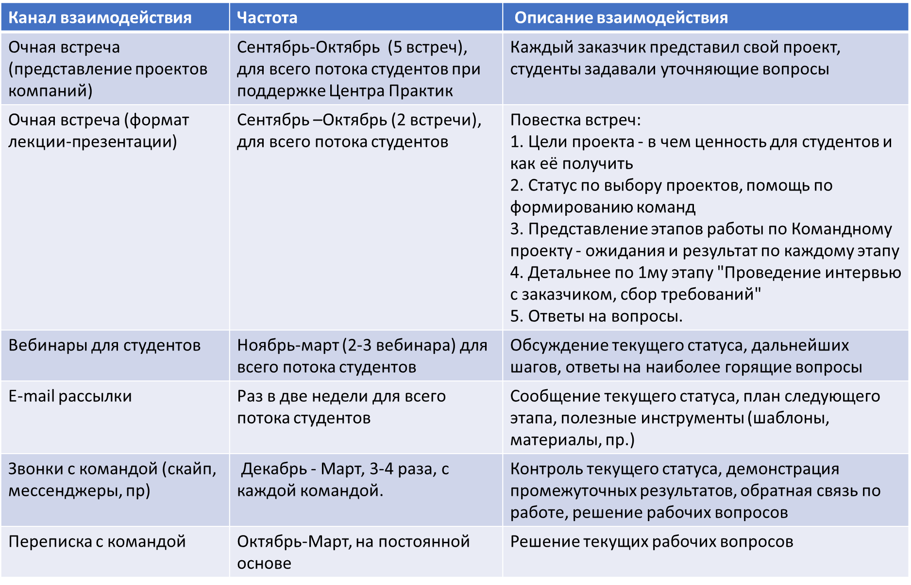

Организация обратной связи от студентов
В рамках командного проекта предусмотрены два типа обратной связи: текущая и финальная.
Текущая обратная связь направляется студентами по мере ее возникновения.
Финальная обратная связь направляется студентам в виде опроса (см. приложение 7), который доступен по ссылке: https://changellenge.typeform.com/to/MGo2Lt.

По результатам опроса студентов были сделаны выводы и составлен план улучшений на 2019 год (улучшения внедрены в процесс текущего года).
Ниже — примеры улучшений по результатам обратной связи от студентов (и членов комиссии):

  - Контролировать процесс выбора и формулировки темы. Убеждаться в достаточной сложности. Помогать заказчику с формулировкой задач. Предпосылки: часто заказчик меняет идеи по разработке, сталкивается с внутренними ограничениями по предоставлению доступа к данным и пр., в начале не всегда можно оценить сложность и поставить задачу — она формулируется по ходу работ.
  - Сделать динамическую систему оценивания. Промежуточный контроль с оценками по каждому этапу ЖЦ. Финальная оценка складывается из прогрессивной по всем этапам плюс на защите. Использовать опыт групповой динамики.
Предпосылки: студенты четвертого курса работают и могут быть не готовы к очень активной работе над проектом, количество итераций по доработке может вылиться в допнагрузку на заказчика — по 10 раз получать недоделанную документацию и давать одни и те же комментарии.
  - Устраивать промежуточные встречи с командой регулярно по итогам каждого этапа. Предпосылки: встретиться очно два раза за курс оказалось проблемой для некоторых команд: переносы, ограничения по времени, срывы сроков; Skype-конференции были более частыми, но они менее эффективны: показывают только то, что хотят показать, иногда нет возможности докопаться до деталей.
  - При смене проекта обязательно представлять артефакты и отчет по предыдущему проекту (результаты к моменту смены и пр.).
  - Заказчиком может выступать только юрлицо, не может быть преподаватель ВШЭ (особенно с ФКН). Все заказчики должны быть реальны и заинтересованы в результате.
  - Документация: а) использовать термины и определения; б) добавить описание Kanban процесса работы; в) фиксировать документацию по спринтам.

Порядок оценивания работ
Порядок оценивания состоит из нескольких элементов. Первый элемент текущего контроля и оценивания представляет собой оценку работы по каждому этапу, на котором происходит приемка с командами проделанной работы за текущий этап. Студенты сдают отчеты (шаблоны) в письменной форме по основным этапам работы над проектом и получают оценку по шкале от 1 до 10 за каждый этап. Три этапа промежуточной оценки (см. Приложение 2):
Этап 1. Сбор и анализ материалов.
- Шаблон 1. Постановка задачи с заказчиком.
- Шаблон 2. Функциональные требования и техзадание.
- Шаблон 3. План задач и распределение ролей.
Этап 2. Проектирование архитектуры программы.
- Шаблон 4. Архитектура решения.
- Шаблон 5. Проектирование (статические и динамические модели).
Этап 3. Разработка прототипа, реализация MVP продукта и тестирование.
- Шаблон 6. Тестирование и приемка работ.

При оценке каждого этапа учитывается (Э1, Э2, Э3):
- Полнота выполненной работы (заполнены все шаблоны).
- Качество выполнения (наличие релевантной информации).
- Сроки выполнения (соблюдение обозначенных сроков).
Итоговый контроль представляет собой экзамен — защиту проекта в конце третьего модуля (в начале четвертого модуля в зависимости от расписания сессии). Экзамен происходит в устной форме в виде презентации разработанного проекта с демонстрацией всех этапов управления проектом, проектирования и разработки ПО (слайды), а также с демонстрацией разработанного функционала (представление на компьютере работающего ПО). Документация готовится по ГОСТ.
Итоговая оценка = 0,1 × Э1 + 0,1 × Э2 + 0,1 × Э3 + 0,7 × Экз
На экзамене комиссия в присутствии заказчика оценивает:
- презентацию выполненного проекта;
- демонстрацию программного продукта;
- ответы на вопросы членов комиссии.
При выставлении оценки принимается во внимание отзыв заказчика (см. приложение 3) и его оценка команде и участникам.

Полученные результаты и их внедрение в дисциплину в 2019 году

Стоит отметить, что дисциплина «Командный проект» была инициирована в 2017 году департаментом программной инженерии и выполнялась под руководством Авдошина Сергея Михайловича (http://www.hse.ru/staff/avdoshin savdoshin@hse.ru) и Беловой Натальи Сергеевны (http://www.hse.ru/staff/belova nbelova@hse.ru).
Описание командного проекта 2017 года, на основе которого дорабатывалась дисциплина, — ниже:
В 2018 году командный проект был передан под руководство Песоцкой Е. Ю. Для запуска проекта в 2018–2019 годах Песоцкой Е. Ю. был проведена значительная доработкаи дисциплины, в частности:
- Расширен и увеличен список компаний-заказчиков
- Доработано письмо-приглашение к участию в командной проекте для партнеров.
- Организовано структурированное хранение проектов и этапов промежуточного контроля в облачном хранилище.
- Организована система учета студентов и их распределения по проектам с контролем статуса.
- Разработаны с нуля все шаблоны документов по каждому из этапов, доработаны этапы (до этого студенты разрабатывали только комплект итоговой документации ГОСТ без промежуточных документов (шаблонов), без использования инструментов управления проектами и пр.).
- Разработаны материалы презентация для проведения брифов и установочных встреч с заказчиками и студентами.
- Значительно переработана и расширена структура разделов документации (добавлены блоки по управлению проектами, работе команды и распределению ролей, монетизации решения, анализу конкурентов, описанию пользователей и задач стейкхолдеров и пр.);
- Разработан график, порядок встреч и каналов коммуникаций со студентами.
- Разработана структура финальной презентации на защите для студентов.
- Апробирован формат защиты команд в офисе заказчика (PwC) и участия заказчика в процессах защиты.
- Разработана форма сбора обратной связи и работы над улучшениями.
- Фиксируются недобросовестные заказчики (черный список), продуманы механизмы поддержки команд и студентов на случай недобросовестных заказчиков
По итогам изучения дисциплины в 2018–2019 годах был проведен ряд ее значительных улучшений, которые внедрены в учебный процесс в 2019–2020 учебном году.
В частности, налажено взаимодействие с Центром практик и проектной работы (https://cs.hse.ru/cppr/), создан общий пул заказчиков и проектов, ведется совместная работа по улучшениям, организации работы команд и пр.
Результат улучшений можно будет сообщить по окончании дисциплины в апреле 2020 года.
NB. Все материалы приложений уникальны, разработаны Песоцкой Е. Ю.

Приложение 1. Письмо-приглашение к участию для партнеров

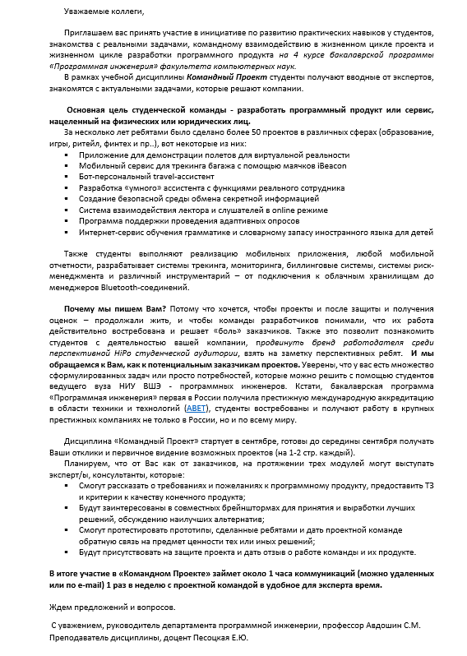

Приложение 2. Стадии и этапы работы над проектом
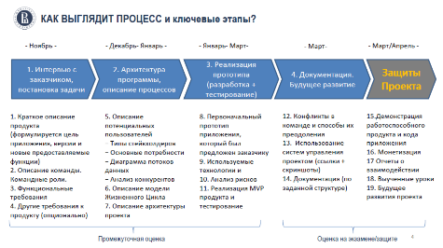

Стадии и этапы разработки проекта (продукта/платформы/приложения/сервиса):

Этап 1. Сбор и анализ материалов (1 ноября – 1 декабря)
        - Постановка задачи
        - Анализ предметной области и пользователей (стейкхолдеров)
        - Беседа с заказчиком / можно по телефону или скайпу, (по результатам протокол, дата, подпись отправляются по почте заказчику), см. Шаблон 1.
Срок: 10-15 ноября

        - Анализ решений конкурентов и лучших практик в данной области, сравнительная таблица существующих разработок на рынке.
        - Разработка функциональных требований и технического задания см. Шаблон 2.
Срок: 20-25 ноября

        - Согласование с заказчиком (протокол, дата, подпись).
        - Утверждение списка задач и плана работ (с указанием сроков), ролей в команде для разграничения объема работ, см. Шаблон 3.
Срок: 20-30 ноября

Этап 2. Проектирование архитектуры программы (1 декабря – 15 января)

На этом этапе определяем жизненный цикл разработки продукта, тип архитектуры, используемые патеры проектирования, базовую структуру программного продукта, его компонент и их назначения, взаимосвязь, модель данных:
        - Указать, какой тип ЖЦ будет использован при разработке, описать подход на основе ЖЦ, его преимущества
        - Указать и описать тип архитектуры (MVC, Клиент-серверное, P2P, проч.)
        - Описать используемые паттерны проектирования (Design Patterns)
        - Название паттерна
        - Назначение и решаемая паттерном задача.
        - Общее описание паттерна и структура паттерна в виде UML-диаграммы классов.
        - Последствия применения паттерна.
Срок: 06-20 декабря

        - Проектирование основных составляющих (данные, классы, клиентские компоненты/серверные компоненты): статические диаграммы
        - Модель данных (Data diagram)
        - Диаграмма классов (Class diagram)
        - Диаграмма компонентов (Component view)
* Entity-relationship diagram (ERD) – опционально

        - Описание динамических процессов: диаграммы использования системы, показывающие взаимодействие между воздействующими объектами и функциями
        - Диаграмма прецедентов (Use-case diagram)
        - Диаграмма деятельности (Activity diagram)
        - Диаграмма потоков данных (DFD – Data Flow Diagram)
* Диаграмма последовательности (Sequence diagram) – опционально

Срок: 20 декабря – 15 января

Этап 3, 4. Разработка прототипа продукта/платформы/приложения/сервиса/API, пр. (15 января – 15 февраля) и реализация MVP продукта и тестирование (15 февраля -15 марта)

В зависимости от специфики своего продукта предложите план тестирования своего прототипа. Цели тестирования:
1) Выявление багов и составление баг-репорта (можно в свободной форме)
По баг-репортам команда должна сделать небольшой отчет по их исправлению или обоснование почему исправить нельзя.
- Приёмочное тестирование / тестирование с конечными пользователями – представителями заказчика, после которого подписывается акт приемки.
В ходе приемочного тестирования обязательно проверяется соответствие продукта функциональным требованиям. Проверяем то, что написано в ТЗ на соответствие тому, что сделали.

Этап 5. Написание документации (подписание у заказчика, передача программы заказчику (1 марта - 25 марта) и получение подписанного отзыва от заказчика, подготовка презентации.
ВАЖНО: Шаблоны 1,2,3,4,5,6 и «Отзыв» являются официальными документами, прикрепляются в проектную документацию в виде приложений, содержат подпись заказчика.

Приложение 3. Отзыв заказчиков и анонс на сайте ВШЭ

Отзыв опубликован на сайте ВШЭ: https://www.hse.ru/ba/se/news/259057085.html

На 4 курсе бакалаврской программы «Программная инженерия» факультета компьютерных наук (ФКН) прошли защиты «Командного проекта».

Студенты познакомились с реальными ИТ-задачами от компаний-партнеров, самостоятельно распределили роли в команде, спланировали нагрузку, определили график и формат взаимодействия с заказчиком, разработали программный продукт/сервис, который заказчик будет сможет использовать в своем бизнесе в дальнейшем.

За полгода студентами было сделано более 20 проектов в различных сферах (образование, ритейл, финтех и пр.) для таких заказчиков, как PwC, Эмпатика, М.Видео, Бизнес.РФ, Интуит, ФНС России, Zet Universe, Iti.ru и другие.

Вот некоторые из реализованных в этом году проектов:

- Агрегатор конференция для поиска, отслеживания и регистрации на мероприятия по интересующей тематике;
- Визуализация карты о состоянии газопроводов и прилегающей инфраструктуры;
- Мобильный сервис «Домашний терапевт» для ведения домашней аптечки лекарств;
- Приложение-переводчик для помощи поиска сложных терминов и работы со словарем;
- Мобильное приложение расчета транспортных налогов и вычетов;
- Агрегатор грузоперевозок – web-сервис, позволяющий выбрать лучшее предложение на рынке по перевозке грузов по заданным параметрам;
- Программный комплекс для обработки больших астрономических данных;
- Мобильный AR ассистент для авиа-пассажиров, помогает изучить расположение виртуальных сидений в дополненной реальности, багаж на соответствие размеров;
- Создание роботов для автоматизации ручного ввода данных на сайтах (робот-аудитор, робот-контролёр, пр) и сокращения времени сотрудников;
- Онлайн бенчмарк-портал для сравнения компании с другими компании похожего профиля по ряду критериев;
- Рекомендательная система для персонализированного подбора товаров;

Также студенты выполнили реализацию мобильных приложений и web-потрталов, различного программного инструментария.

В комиссии принимали участие руководитель Департамента программной инженерии Авдошин С.М., зам. руководителя департамента программной инженерии Ахметсафина Р.З., доценты Макаров С. Л. И Песоцкая Е.Ю., преподаватели Береснева Е.Н. и Горденко М.К.

Проекты получили высокую оценку заказчиков и будут применяться в дальнейшем в деятельности компаний. Вот некоторые отзывы:

«В рамках совместной работы факультета ФКН Высшей Школы Экономики и компании PwC командам студентов были поставлены задача по роботизации бизнес-процессов компании-заказчика (RPA), разработке портала и мобильных приложений для взаимодействия с клиентами, а также нормализации данных с использованием Machine Learning. По мере продвижения студенты смогли погрузиться в атмосферу настоящего проекта, пройти все его этапы от составления тендерной документации до акта приема-передачи готового продукта, а также научиться применять данные технологии на практике». Андрей Зайцев, Менеджер, Отдел развития корпоративных технологий, PwC https://www.pwc.ru/
«При работе над заданием, студенты продемонстрировали, хороший уровень подготовки и креативность исполнения. Не мало важным было вовлеченность студентов в задачу и готовность предлагать новые и не типовые решения». Мартынов Павел Васильевич, Корпоративный архитектор ООО «МВМ» www.mvideo.ru
«Мне понравились команды, которые работали над моими проектами. От них требовалось не только техническое исполнение, но понимание новой предметной области. Предложенные прототипы вполне качественно реализованы и потенциально могут превратиться в полезные, работающие веб-сервисы и мобильные приложения». Анатолий Шкред, Основатель проекта «Интуит» (Национальный Открытый Университет) www.Intuit.ru
«Во время работы студенты проявили необходимую настойчивость при получении информации о предметной области от наших сотрудников, чёткое понимание требований, предъявляемых к работе устройства и оперативное реагирование на изменение этих требований в процессе тестирования.
По окончании работы мы получили законченный продукт «экспериментального реле с дистанционным управлением», готовый к серийному производству. Результат превзошёл ожидания! В дальнейшем аппаратный модуль и клиентское программное обеспечение от этого изделия наша компания планирует использовать для создания новой линейки реле: реле с дистанционным управлением через мобильные устройства». Васлав Леонидович Андреюк, ИТ Директор компании "Реле и Автоматика" http://www.rele.ru/
«Студенты выполняли проект профессионально, ответственно, сами сформировали техническое задание на основании нескольких встреч, где с нашей стороны были сформулированы требования к системе и продемонстрированы наши первоначальные наработки, необходимые для выполнения проекта. Продукт будет внедряться в нашей компании для оптимизации собственного мобильного приложения и сбора дополнительной аналитики с целью его улучшения». Сергей Пронин, Максим Годзи, App in the Air (Empatika) https://www.appintheair.mobi/
«Проект посвящен созданию программного комплекса для обработки и анализа уникальных научных данных: круглосуточного небесного радиоастрономического мониторинга на частоте 110 МГц на радиотелескопе БСА ФИАН (см. www.prao.ru/radiotelescopes/telescopes.html , http://www.ckp-rf.ru/usu/351971/). Практически мы получили "цифровой комбайн" для обработки данных и превращения их в "конспект данных". Далее сжатые данные можно будет использовать для широчайшего круга задач: от поиска новых объектов на небе и мониторинга уже известных до практических задач - например, наблюдения за грозовой активностью в центральном регионе России за состоянием ионосферы Земли». Самодуров Владимир Алексеевич к.ф.-м.н., (http://www.hse.ru/org/persons/37253680), НИУ ВШЭ, зав. базовой кафедрой Группы компаний Стек
«Во время работы над проектом, команда проявила высокий уровень самостоятельности в выборе инструментов его реализации и логике построения решения. Студенты продемонстрировали способность критической оценки своей работы и на основе итерационного подхода достигли желаемых результатов. Реализованный проект позволил наглядно продемонстрировать результаты исследовательской деятельности Института энергетики. В дальнейшем продукт будет использоваться сотрудниками Института для визуализации будущих результатов исследований». Наталья Рогова (https://www.hse.ru/org/persons/190911555), НИУ ВШЭ, Институт Энергетики, эксперт Центра изучения энергетической политики.

Приложение 4. Презентация для потенциальных партнеров-заказчиков командного проекта (для Центра Практик)

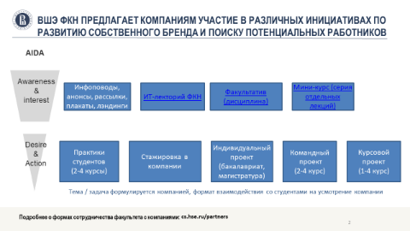

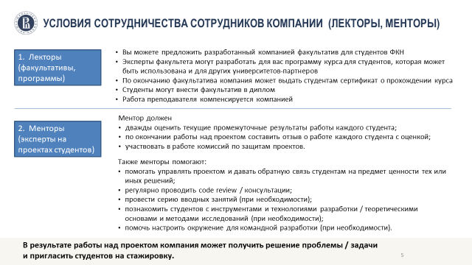

Приложение 5. Форма отзыва на командный проект для Заказчика
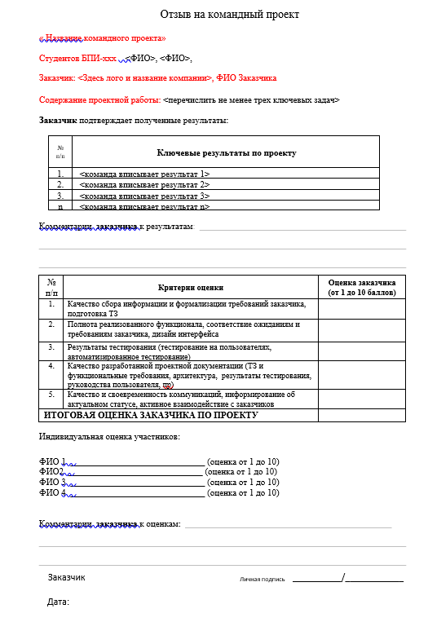

Пояснение оценок для заказчика:

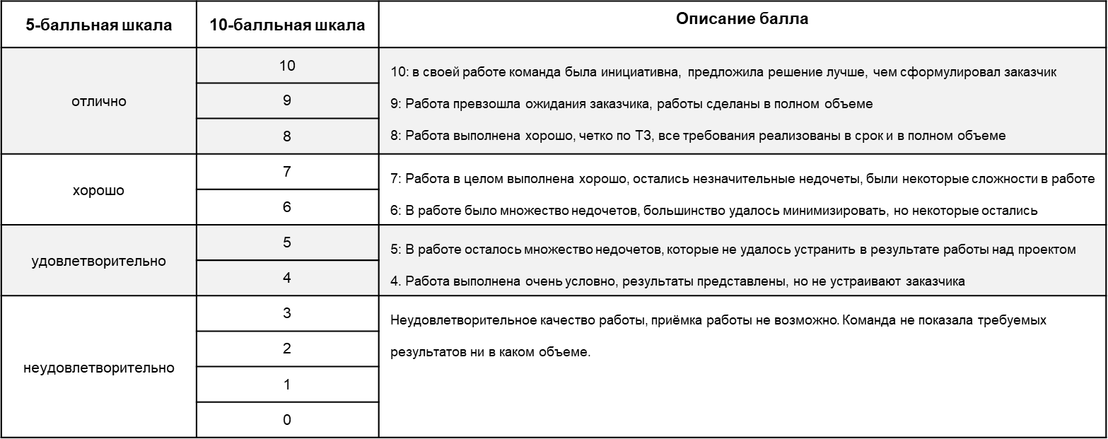

Приложение 6. Структура итогового документа (отчета) по командному проекту

Приложение 7. Форма обратной связи для студентов по окончанию дисциплины

TypeForm опрос (доступен по ссылке: https://changellenge.typeform.com/to/MGo2Lt)

В этом году у вас была дисциплина «Командный проект», просим дать по ней небольшую обратную связь и ответить на несколько вопросов, чтобы сделать проект еще лучше в следующем году. Выберите ответ от 1 до 5, где 5 – максимально соответствует, 1 – совсем не соответствует.

- Практическая полезность курса для расширения кругозора и навыков для вашей будущей карьеры

- Насколько были полезны навыки взаимодействия с заказчиком, получили ли вы новый опыт, который сможете использовать в будущем?

- Насколько полезно было заполнение Шаблонов командного проекта для понимания всего процесса ЖЦ выполнения программного продукта?

- Сложность курса для успешного прохождения («1» – курс очень легкий, «5» - курс очень сложный для прохождения)

- Четкость коммуникаций и ясность требований, предъявляемых к студентам для выполнения «Командного проекта», в том числе по заполнению Шаблонов и формату защиты

- Что можно улучшить в дисциплине на будущий год? (открытый ответ)
  - Что было хорошо? Что понравилось?
  - Что было плохо? Что не понравилось? Опишите причины и пути
  - Какие есть идеи и предложения по улучшению курса?
  - Общие комментарии
